Le premier cyborg légal a peut-être mis le doigt sur quelque chose
Publication: 30/07/2015
CYBORG - Les corps ne sont pas parfaits. La chair, les nerfs, les os et le sang ont leurs particularités et leurs limites, qui nous handicapent plus ou moins.
La technologie nous aide à contourner ce qui menace notre sécurité et notre survie. Les lunettes corrigent la vue, les béquilles, les fauteuils roulants et les prothèses permettent de se déplacer, les pacemakers aident les personnes souffrant d’arythmie cardiaque.
Mais qu’en est-il des handicaps moins vitaux ? Ceux qui affectent par exemple les perceptions esthétiques ? En quoi votre vie serait-elle différente si vous ne voyiez pas les couleurs, si votre vision était limitée à une palette monochrome ?
S’habiller, émincer des légumes, zapper entre les différentes chaînes et feuilleter un magazine... Autant d’expériences sensorielles banales mais cependant stimulantes qui seraient ainsi vidées de leur substance, transformées en pâles copies grisâtres. Des activités quotidiennes, tel que le respect des feux tricolores et des panneaux de signalisation, deviendraient fatigantes, voire dangereuses. Le daltonisme est souvent considéré comme une excentricité et non comme un handicap, alors qu’il peut enlever bien du piment à l’existence de ceux qui en sont affligés.
Si vous souffriez d’un tel handicap, vous tourneriez-vous vers la technologie ? Accepteriez-vous, par exemple, de devenir un cyborg ? De prime abord, l’idée semble plutôt radicale, bien que la plupart d’entre nous modifient déjà quotidiennement leur corps, par petits touches, dès le réveil. Une tasse de café, peut-être un Doliprane, de la crème hydratante, du maquillage, des vitamines, des lentilles de contact... Tout ceci avant même de quitter la maison.
Céderiez-vous à la tentation d’améliorer votre corps en le liant intimement à la technologie ? La vraie question étant : au fond, n’est-ce pas déjà le cas ?
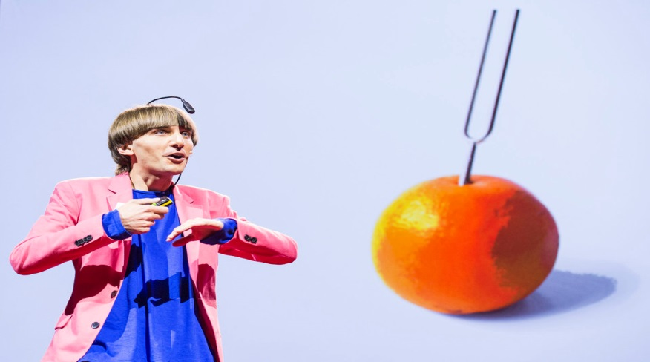
Neil Harbisson, artiste cyborg sonochromatique, en plein discours durant la Session 5 : Shades of Openness de la conférence TEDGlobal 2012 organisée mercredi 27 juin à Edimbourg. Photo : James Duncan Davidson/Ted Conference/Flickr

Plus résistant, meilleur, plus rapide, plus fort
Dans un email au Huffington Post, Oren Etzioni, directeur général de l’Institut Allen pour l’Intelligence artificielle, définit un cyborg comme un être "mi-humain, mi-machine".
L’approche de Donna Haraway, dans son essai féministe Le Manifeste cyborg, est plus théorique : "Un cyborg est un organisme cybernétique, un hybride de machine et d’organisme, créature de réalité sociale et de fiction".
Pour Neil Harbisson, le terme cyborg désigne "la manière dont la technologie pourrait être envisagée comme un sens et non comme un outil". Il sait de quoi il parle : cet artiste, qui s’est fait implanter une antenne dans le crâne, est le premier cyborg légalement reconnu.
Cette antenne incurvée, qui part de l’arrière de son crâne et pend au-dessus de ses yeux, lui donne des airs de superhéros muni d’antennes d’insectes. Arborant une coupe au bol et des costumes très colorés, Harbisson évoque un mélange de chanteur des années 60 et d’extra-terrestre à forme humaine, très semblable à nous mais ne se fondant pas vraiment dans la masse.
Il suffit d’un coup d’œil pour constater que Harbisson, artiste de profession, est une œuvre d’art en soi, qui se double d’une réelle prouesse scientifique.
"En un sens, devenir un cyborg, c’est modifier son corps comme une sculpture", déclare l’intéressé. "Je pense que le cyborgisme est l’art de créer ses propres sens, ses propres organes, puis de les laisser s’exprimer. Lorsque c’est le cas, vous devenez une œuvre d’art".

Nuances de gris
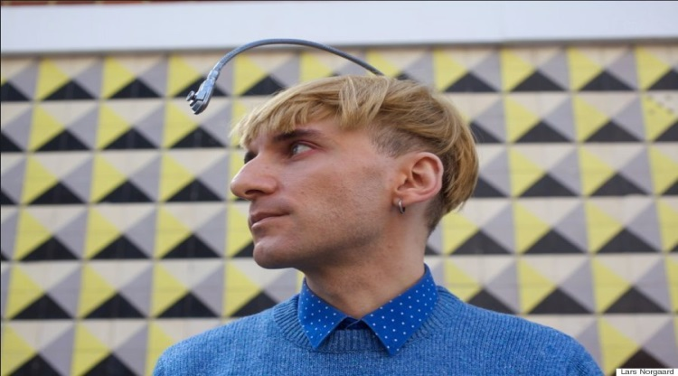
Le parcours de Harbisson vers la transformation cybernétique a commencé dès sa naissance. Il souffre d’achromatopsie, une forme rare de daltonisme qui n’affecte qu’une personne sur trente-trois mille et ne lui laisse entrevoir le monde qu’en nuances de gris.
Plus rare encore, il est atteint de sonochromatisme (les chances de l’être sont d’environ une sur sept milliards). Dérivé du latin "sono" (son) et du grec "chromat" (couleur) et "opsia" (vision), ce terme a été créé spécialement pour Harbisson car il possède un sens supplémentaire : la capacité d’entendre les couleurs.
Son sonochromatisme est différent de la synesthésie, un phénomène neurologique par lequel la stimulation d’un sens déclenche une stimulation automatique et inconsciente d’un second sens. Une personne synésthète sera ainsi capable de voir de la musique ou de goûter les couleurs.
Si certains synésthètes peuvent entendre les couleurs, Harbisson n’entend pas avec ses oreilles. Il ressent les couleurs grâce aux vibrations audibles que l’antenne transmet à son crâne.
"Je n’ai pas besoin d’ouvrir les yeux. Je peux les entendre les yeux fermés", explique-t-il. "Je n’entends pas les couleurs et les sons de la même manière. Ce sont deux sens différents."
Le dispositif relié à son crâne lui a permis d’acquérir cette faculté surhumaine. Grâce à cet "eyeborg", son cerveau distingue les couleurs présentes dans la lumière et les convertit en fréquences sonores, à l’image d’une note de musique qui ne passerait pas par les oreilles mais irait directement au cerveau. "Pour moi, le sens des couleurs est indépendant de tous les autres. Il n’est pas relié à la vue ou l’ouïe", précise-t-il.

Né à Belfast (Irlande), Harbisson, 32 ans, a grandi en Catalogne. Dès son plus jeune âge, il a senti qu’il était différent. Sous l’influence de substances illicites, plus d’un étudiant en soirée s’est demandé si le vert qu’il voyait était le même que celui de son voisin, concluant avec philosophie que personne ne le saurait jamais. Pour Harbisson, cette réflexion n’est pas inutile : "J’avais remarqué que, contrairement à moi, mes camarades de classe reconnaissaient facilement les couleurs", explique-t-il. "Je savais que j’avais un problème de ce côté-là, mais ce n’est qu’à l’âge de 11 ans que je me suis rendu compte que je ne les confondais pas. J’étais tout simplement incapable de les voir."
À quel point seriez-vous affecté par un monde uniquement perçu en nuances de gris ? Il est impossible de répondre à cette question, tout comme il est impossible pour un daltonien d’imaginer un coucher de soleil orangé. Travis Korte, un analyste de données souffrant de daltonisme deutéranopique, une variante moins lourde qui touche environ 6% de la population, exprime le même sentiment : "Si je me réveillais un matin sans être daltonien, serais-je émerveillé, ou bien déçu en m’apercevant que je n’avais pas raté tant de choses que ça ?"
Il ajoute : "Quoi qu’il en soit, l’idée de pouvoir procéder à des modifications pour connaître ce qui me manque est séduisante".
En raison de son daltonisme, notamment, Harbisson n’était pas attiré par les arts visuels quand il était enfant. Il a cependant appris le piano et fini par étudier la musique expérimentale au Dartington College of Arts, à Devon (Angleterre). C’est là qu’il a assisté à une conférence d’Adam Montandon sur la cybernétique qui l’a initié à l’approche transdisciplinaire de l’exploration des systèmes régulateurs. "C’est à ce moment-là que j’ai découvert le potentiel de cette discipline", nous dit Harbisson.
Le Larousse définit la cybernétique comme la "science de l'action orientée vers un but, fondée sur l'étude des processus de commande et de communication chez les êtres vivants, dans les machines et les systèmes sociologiques et économiques." Si cette définition semble si impénétrable, c’est qu’il est difficile de définir précisément le terme en question.
À quel moment le corps devient-il si inextricablement lié à ses appareils technologiques qu’il devient impossible de le qualifier d’humain ? "Porter des Google glass fait-il de nous des cyborgs ?", se demande M. Etzioni. "Et une Apple Watch ? Ou un implant cérébral ?"
Ce qui vient immédiatement à l’esprit, ce sont des visions futuristes de créatures portant des casques métalliques avec des câbles qui leur sortent de partout. Mais observez attentivement les habitués du café du coin : ils ont des câbles recouverts de plastique dans les oreilles, câbles qui relient leur squelette à leur écran. Il serait peut-être temps de faire une mise à jour de nos stéréotypes sur les cyborgs …
Pour Haraway, les cyborgs appartiennent au présent. "Depuis la fin du XXe siècle, à l’époque fabuleuse dans laquelle nous vivons, nous sommes tous devenus des chimères, hybrides théorisés de machines et d’organismes. En deux mots, des cyborgs."
Les cyberhumains arrivent.

Goûter l’arc-en-ciel
Lorsqu’il était étudiant, Harbisson a collaboré avec Montandon sur le premier modèle d’eyeborg, conçu comme un projet de fin d’études. À ce moment-là, le dispositif était composé d’une antenne surmontée par une webcam reliée à un ordinateur et des écouteurs. La webcam transposait les couleurs en ondes sonores qui parvenaient au jeune homme dans les écouteurs. Plus tard, il a retravaillé le dispositif et réduit la taille de l’ordinateur pour pouvoir le glisser sous ses vêtements.
L’ordinateur fait aujourd’hui la taille d’une puce et l’antenne est directement reliée au crâne de Harbisson.
Il n’a pas été facile de trouver un médecin pour procéder à cette opération inédite. Celui qui a fini par accepter a demandé à ce que son identité ne soit pas révélée.
Après plusieurs mois, l’antenne implantée a fusionné avec l’os occipital de Harbisson et le mécanisme a été "ostéointégré" dans son crâne. Il a alors pu entendre les différentes fréquentes lumineuses du spectre chromatique, y compris celles qui sont invisibles à l’œil nu, comme les infrarouges et les ultraviolets.
"Lorsque je me suis fait implanter ce dispositif, c’est devenu une extension de mon organisme, ce qui était bien plus confortable", déclare-t-il. La période d’adaptation a cependant été longue. "Entendre les couleurs représentait une charge énorme d’information, car la couleur est omniprésente. Je devais m’habituer à ce que tout ce que je regarde ait un son."
Il lui a fallu environ cinq semaines pour se faire à ce nouveau sens, et aux migraines qui allaient avec. Dans un premier temps, il a consciencieusement mémorisé le nom de chaque couleur qu’il entendait, associant une fréquence à chacune des 360 couleurs de la roue chromatique. Au bout d’environ cinq mois, ce système s’est transformé en perception et cette perception, en sensation. "Au final, c’est devenu très naturel", déclare-t-il.
Et puis tout est devenu différent, d’une façon qu’il nous est difficile d’imaginer. Un monde en noir et blanc bourdonnant de fréquences, qui fredonnait le portrait de l’environnement dans lequel évoluait Harbisson directement dans son cerveau. Certains endroits se balançaient sur des rythmes très attrayant. "C’est vraiment intéressant de se promener dans les allées d’un supermarché", a expliqué Harbisson lors de sa conférence TED. "C’est comme d’aller en discothèque, on entend pleins de mélodies différentes. Surtout dans l’allée des nettoyants ménagers !"
Même en fermant les yeux, il voit les couleurs : les nuances qu’il imagine font surgir leurs équivalents auditifs. "Lorsque je rêve, j’entends et je vois les couleurs, mais elles proviennent de mon imaginaire, et non d’un logiciel. C’est comme ça que j’ai compris que le dispositif cybernétique était devenu un prolongement de mes sens."
Bien qu’Harbisson soit actuellement la seule personne à être atteint de sonochromatisme, tous les cyborgs du futur ressentiront la même corrélation entre couleur et son (celle-ci fonctionne dans les deux sens). Sa perception améliorée lui permet de faire des liens improbables entre les deux mondes : du vert pour les sonneries de téléphone, du jaune pour les concertos de Mozart, du rose pour la musique d’Amy Winehouse. Les peintures de Rothko produisent des notes claires, rappelant celles que produit un verre en cristal, tandis que le clair-obscur de De Vinci lui évoque la bande-son d’un film d’horreur.
Pendant que nous coordonnons les couleurs, Harbisson les harmonise.

